PIELIKUMS NR.4
SAKARU ĒKAS BRĪVĪBAS IELĀ 46, RĒZEKNĒ,
FOTOFIKSĀCIJA
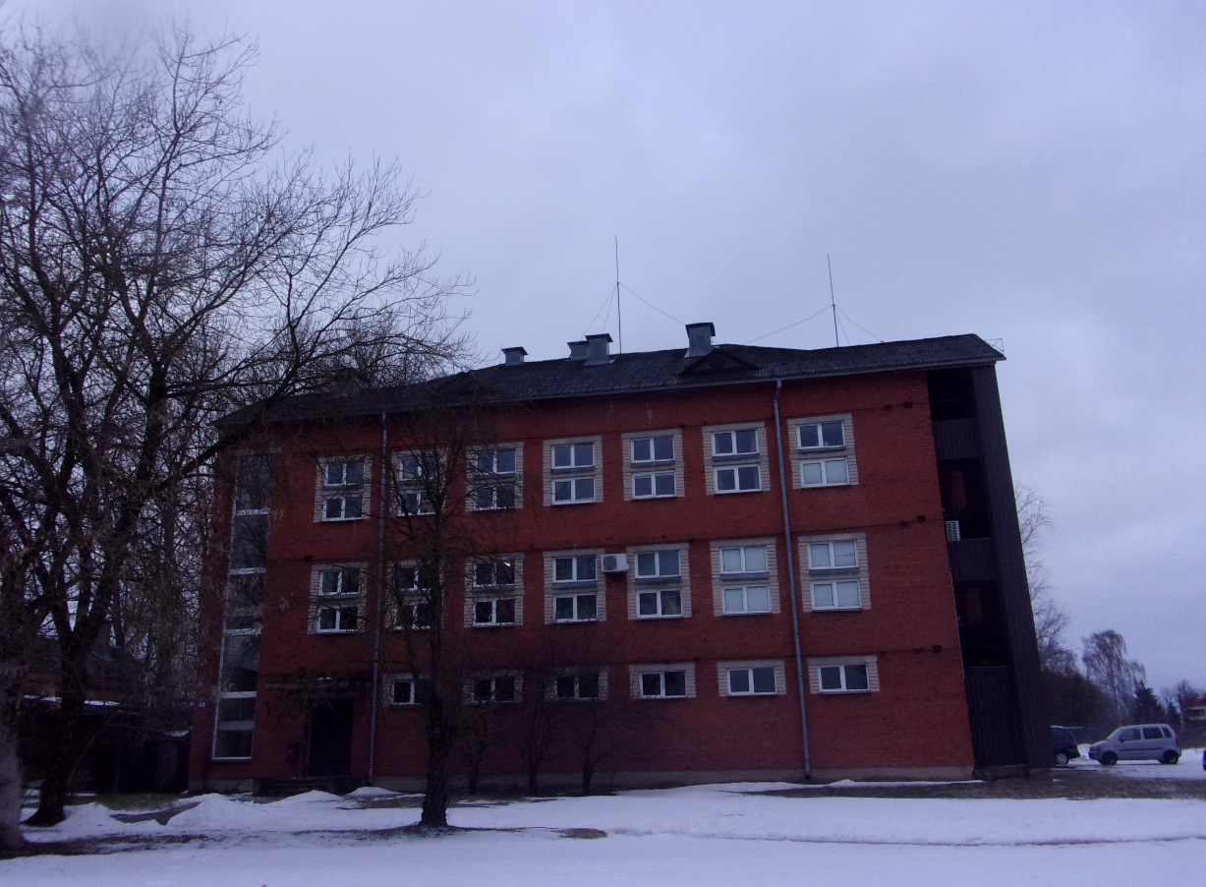
Attēls Nr.1 - Skats uz sakaru ēku, turpmāk - Ēka
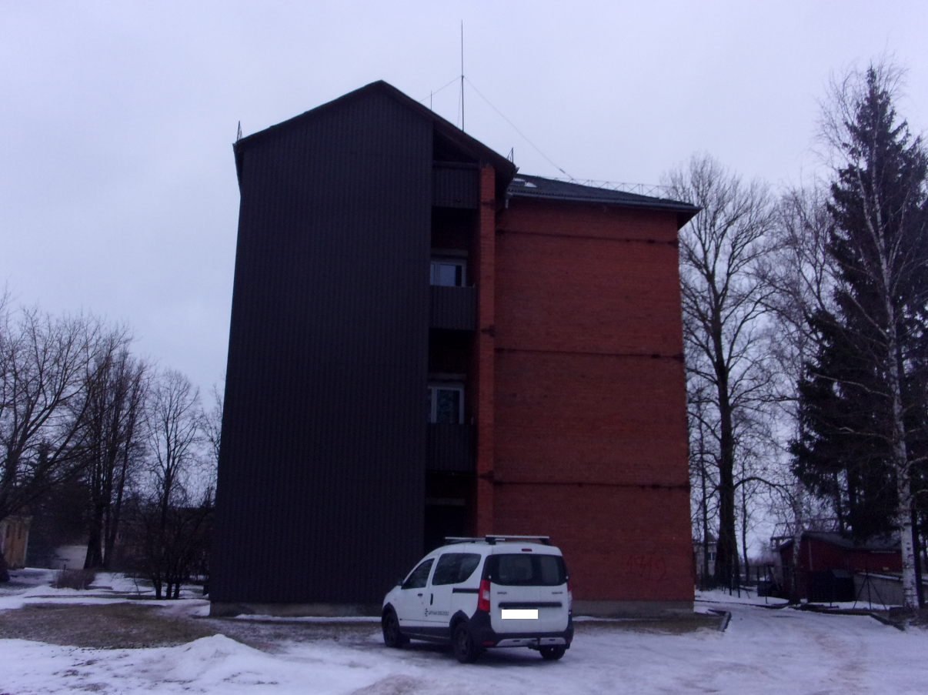
Attēls Nr.2 - Skats uz Ēku
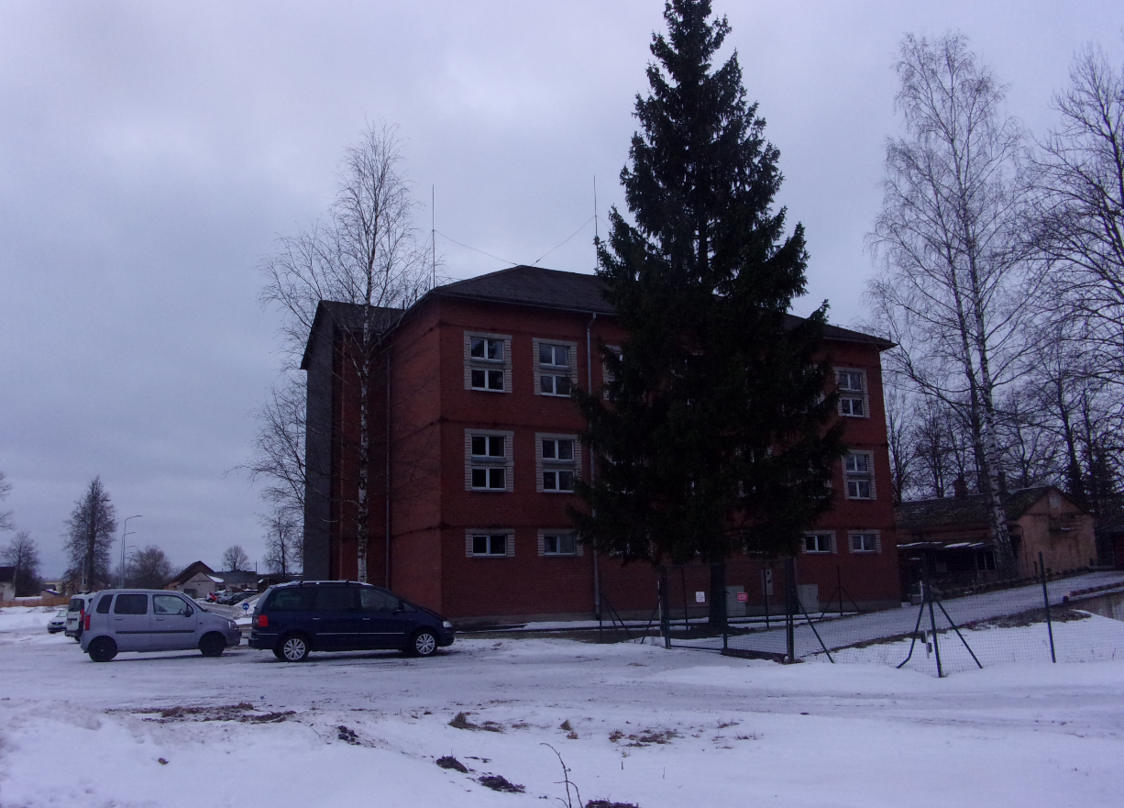
Attēls Nr.3 - Skats uz Ēku

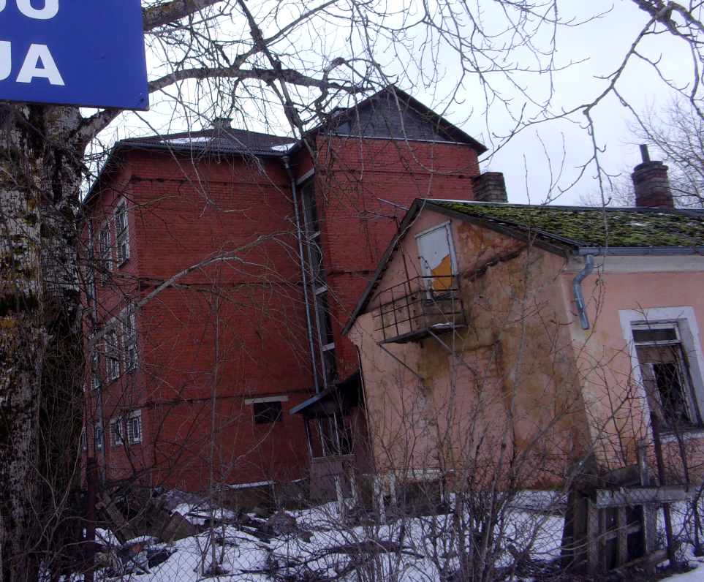
Attēls Nr.4 - Skats uz Ēku

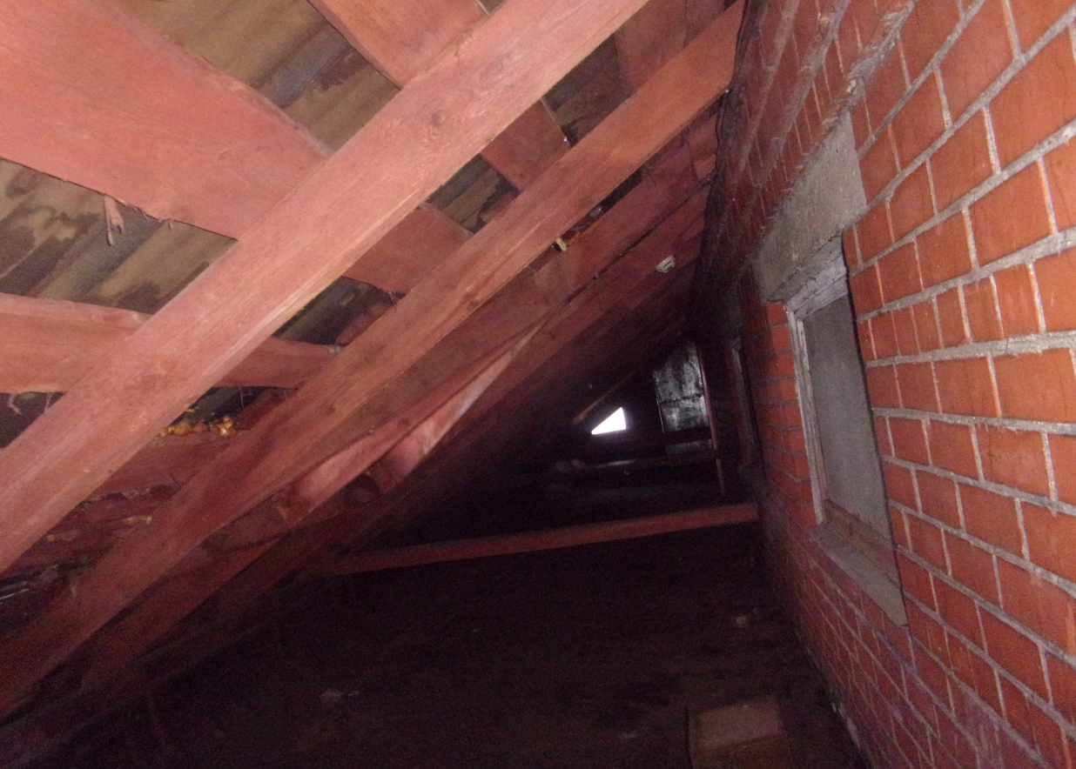
Attēls Nr.5 - Skats Ēkas bēniņu iekšā
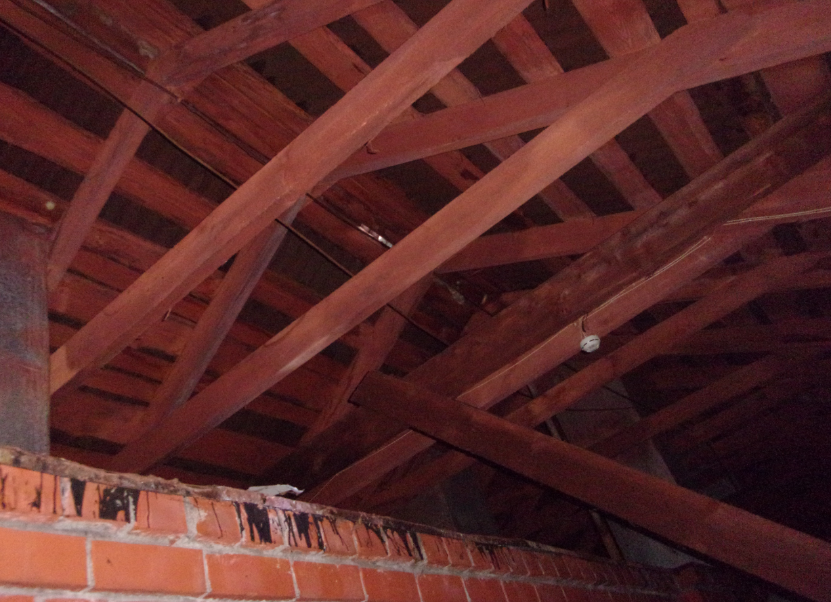

Attēls Nr.5 - Skats uz jumta nesošajām konstrukcijām

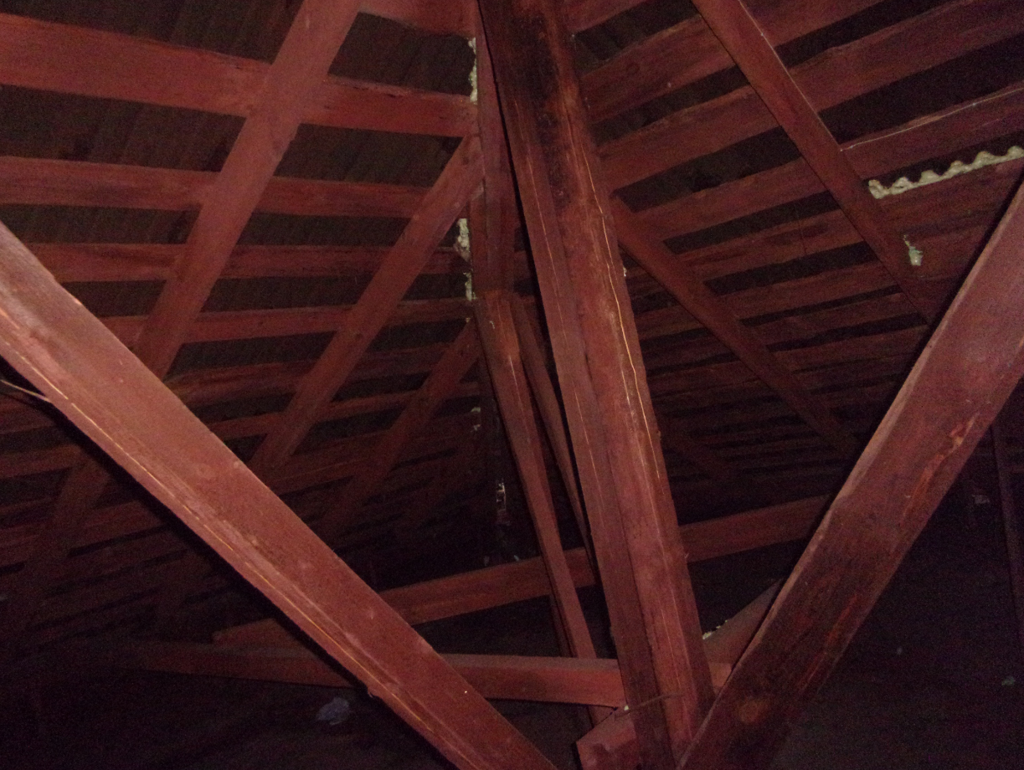
Attēls Nr.6 - Skats uz jumta nesošajām konstrukcijām
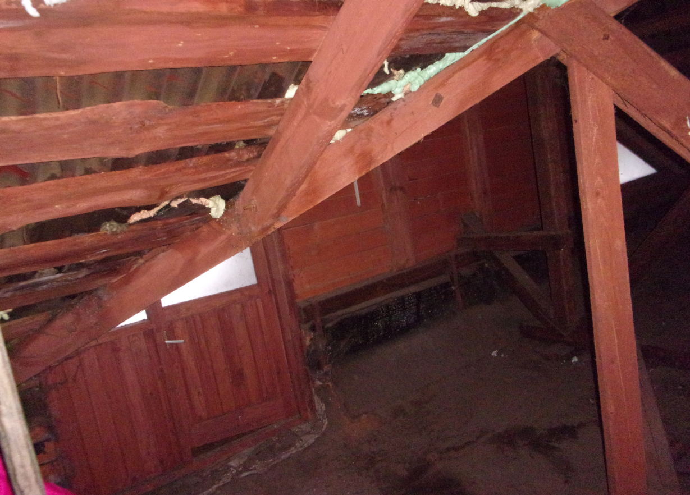
Attēls Nr.7 - Skats uz jumta nesošajām konstrukcijām

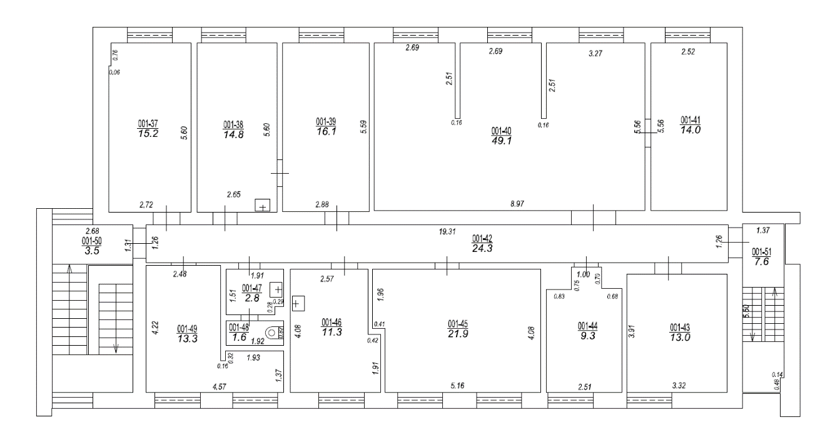 Attēls Nr.8 - Ēkas 3.stāva plāns

